АДМИНИСТРАЦИЯ ЛЕНИНГРАДСКОЙ ОБЛАСТИ
КОМИТЕТ ПО КУЛЬТУРЕ ЛЕНИНГРАДСКОЙ ОБЛАСТИ

ПРИКАЗ

«___»____________2019 г. №___________________
г. Санкт-Петербург

Об установлении границ территории объекта культурного наследия федерального значения «Здание почтовой станции», 1806–1807 гг., расположенного по адресу: Ленинградская область, Волосовский район, деревня Чирковицы, дом 33

В соответствии со статьями 3.1, 9.1, 20, 33 Федерального закона от 25 июня 2002 года № 73-ФЗ «Об объектах культурного наследия (памятниках истории и культуры) народов Российской Федерации», ст. 4 закона Ленинградской области от 25 декабря 2015 года № 140-оз «О государственной охране, сохранении, использовании и популяризации объектов культурного наследия (памятников истории и культуры) народов Российской Федерации, расположенных на территории Ленинградской области», п. 2.2.1. Положения о комитете по культуре Ленинградской области, утвержденного постановлением Правительства Ленинградской области от 24 октября 2017 года № 431, приказываю:
- Установить границы и режим использования территории объекта культурного наследия федерального значения «Здание почтовой станции»,
1806-1807 гг. (ансамбль) по адресу: Ленинградская область, Волосовский район, деревня Чирковицы, дом 33, принятого под государственную охрану Постановлением Совета Министров РСФСР от 04 декабря 1974 года № 624, согласно приложению к настоящему приказу.
- Отделу по осуществлению полномочий Российской Федерации в сфере объектов культурного наследия департамента государственной охраны, сохранения и использования объектов культурного наследия комитета по культуре Ленинградской области обеспечить:
- внесение соответствующих сведений в Единый государственный реестр объектов культурного наследия (памятников истории и культуры) народов Российской Федерации;
- копию настоящего приказа направить в сроки, установленные действующим законодательством, в федеральный орган исполнительной власти, уполномоченный Правительством Российской Федерации на осуществление государственного кадастрового учета, государственной регистрации прав, ведение Единого государственного реестра недвижимости и предоставление сведений, содержащихся в Едином государственном реестре недвижимости, его территориальные органы.
- Отделу взаимодействия с муниципальными образованиями, информатизации и организационной работы комитета по культуре Ленинградской области обеспечить размещение настоящего приказа на сайте комитета по культуре Ленинградской области в информационно-телекоммуникационной сети «Интернет».
- Контроль за исполнением настоящего приказа возложить на заместителя начальника департамента государственной охраны, сохранения и использования объектов культурного наследия комитета по культуре Ленинградской области.
- Настоящий приказ вступает в силу со дня его официального опубликования.

Председатель комитета В.О. Цой
Согласовано:
Начальник департамента государственной охраны, сохранения и использования объектов культурного наследия комитета по культуре Ленинградской области

____________________________ А.Н. Карлов

Начальник отдела по осуществлению полномочий Российской Федерации департамента государственной охраны, сохранения и использования объектов культурного наследия комитета по культуре Ленинградской области

_____________________________ Н.П. Большакова

Начальник отдела взаимодействия с муниципальными образованиями, информатизации и организационной работы комитета по культуре Ленинградской области

____________________________ Т.П. Павлова

Начальник сектора судебного и административного производства комитета по культуре Ленинградской области

____________________________ Ю.И. Юруть

Ознакомлен:
Заместитель начальника департамента государственной охраны, сохранения и использования объектов культурного наследия комитета по культуре Ленинградской области

____________________________ Г.Е. Лазарева

Начальник отдела взаимодействия с муниципальными образованиями, информатизации и организационной работы комитета по культуре Ленинградской области

_____________________________ Т.П. Павлова

Главный специалист отдела по осуществлению полномочий Российской Федерации в сфере объектов культурного наследия департамента государственной охраны, сохранения и использования объектов культурного наследия комитета по культуре Ленинградской области

____________________________ Н.И. Корнилова

Подготовлено:
Главный специалист отдела по осуществлению полномочий Российской Федерации в сфере объектов культурного наследия департамента государственной охраны, сохранения и использования объектов культурного наследия комитета по культуре Ленинградской области

____________________________ Н.И. Корнилова
Приложение
к приказу комитета по культуре
Ленинградской области
от «___» _____________2019 г.
№ _________________________

Границы территории объекта культурного наследия федерального значения «Здание почтовой станции» (ансамбль), 1806–1807 гг., расположенного
по адресу: Ленинградская область, Волосовский район,
деревня Чирковицы, дом 33

1. Текстовое описание границ
Границы проходят от поворотной (характерной) точки 1, на восток до поворотной (характерной) точки 2, далее на юг до поворотной (характерной) точки 3, далее на запад до поворотной (характерной) точки 4 и далее на север до исходной поворотной (характерной) точки 1.

2. Карта (схема) границ территории объекта культурного наследия федерального значения «Здание почтовой станции» (ансамбль), 1806–1807 гг., расположенного по адресу: Ленинградская область, Волосовский район, деревня Чирковицы, дом 33

 |  | - территория объекта культурного наследия;
 |  | - существующая часть границ, имеющиеся а ЕГРН сведения о которой достаточны для определения ее местоположения;
 |  | - граница кадастрового квартала;
 |  | - граница населенного пункта;
 |  | - характерная точка границы, сведения о которой позволяют однозначно определить ее положение на местности;
1 |  | - обозначение новой характерной точки.

3. Карта (схема) поворотных точек границ территории объекта культурного наследия федерального значения «Здание почтовой станции» (ансамбль), 1806–1807 гг., расположенного по адресу: Ленинградская область, Волосовский район, деревня Чирковицы, дом 33

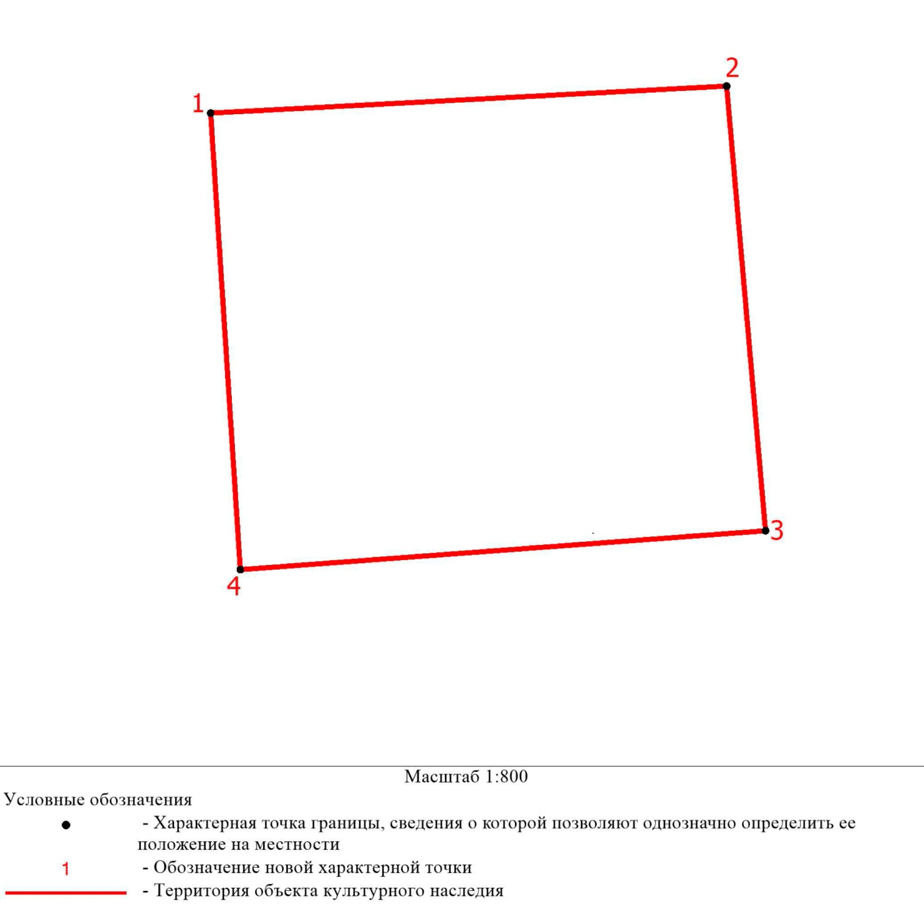

3. Перечень координат поворотных (характерных) точек границ территории объекта культурного наследия федерального значения «Здание почтовой станции» (ансамбль), 1806–1807 гг., расположенного по адресу: Ленинградская область, Волосовский район, деревня Чирковицы, дом 33

Режим использования территории объекта культурного наследия федерального значения «Здание почтовой станции» (ансамбль), 1806–1807 гг., расположенного по адресу: Ленинградская область, Волосовский район, деревня Чирковицы, дом 33

На территории Ансамбля разрешается:
- проведение работ по сохранению объекта культурного наследия (меры, направленные на обеспечение физической сохранности и сохранение историко-культурной ценности объекта культурного наследия, предусматривающие консервацию, ремонт, реставрацию, включающие в себя научно-исследовательские, изыскательские, проектные и производственные работы, научное руководство за проведением работ по сохранению объекта культурного наследия, технический и авторский надзор за проведение этих работ);
- реконструкция, ремонт инженерных коммуникаций, благоустройство, озеленение, установка малых архитектурных форм, иная хозяйственная деятельность (по согласованию с региональным органом охраны объектов культурного наследия), не противоречащая требованиям обеспечения сохранности объекта культурного наследия и позволяющая обеспечить функционирование объекта культурного наследия в современных условиях, обеспечивающая недопущение ухудшения состояния территории объекта культурного наследия.

На территории Ансамбля запрещается:
- строительство объектов капитального строительства и увеличение объемно-пространственных характеристик существующих на территории памятника объектов капитального строительства; проведение земляных, строительных, мелиоративных и иных работ, за исключением работ по сохранению объекта культурного наследия или его отдельных элементов, сохранению историко-градостроительной или природной среды объекта культурного наследия;
- установка рекламных конструкций, распространение наружной рекламы;
- осуществление любых видов деятельности, ухудшающих экологические условия и гидрологический режим на территории объекта культурного наследия, создающих вибрационные нагрузки динамическим воздействием на грунты в зоне их взаимодействия с объектами культурного наследия.

